**Бизнес план строительной компании**

**Краткий инвестиционный меморандум**

Строительный малый бизнес, также, как и большой, является выгодным делом с точки зрения окупаемости и перспектив роста. К подобному малому бизнесу относится строительство загородный коттеджей. Учитывая возросшую популярность частных домов, компании возможно быстро окупить вложенные деньги. Период окупаемости составляет 6 мес.

Для открытия компании потребуются квалифицированные сотрудники. Численность персонала составит 29 человек. Также необходимо арендовать офисное помещение. Минимальная площадь офиса составляет 100 м2.

Средняя стоимость строительства 1 м2 коттеджа составляет 15 000 руб. Учитывая сезонность бизнеса, который приходится на летний период, компании удастся в среднем заключить 12 договоров на строительство коттеджей. Средний размер одного дома составляет 250 м2. Таким образом, за год компания построит 30 000 м2. Данный показатель, учитывая высокий спрос, возможно увеличить, наняв дополнительный персонал.

Сумма первоначальных инвестиций — 2 482 000 руб.

Средняя ежемесячная прибыль — 2 045 000 руб.

Точка безубыточности достигается на третий месяц Срок окупаемости — 6 месяцев

**Бизнес план строительной компании**

**Описание бизнеса, продукта или услуги**

В настоящее время, в связи с перенаселением в городской черте и желанием людей жить загородом, все большее количество людей задумывается о строительстве собственного загородного дома. Об этом говорит и тенденция снижения количества приобретенных квартир в многоэтажных домах. В связи с этим потребность в строительных компаниях загородной недвижимости постоянно увеличивается. Объём рынка растет, что открывает новые возможности для новых компаний.

Основной фактор, влияющий на успех компаний в данном бизнесе — предоставление клиенту услуг «под ключ», включающий проектирование, строительство, ремонт, отделку помещений. Также необходимо добавлять дополнительные услуги: авторский и технический надзор, приобретение земельного участка. Главный вид деятельности — строительство коттеджей из кирпича, дерева и других материалов. При открытии компании необходимо уделить внимание разработке программного обеспечения для быстрых коммуникаций с клиентом и поставщиками. Важно соблюдать отчетность перед клиентом, выполнять все этапы работ вовремя и без увеличения смет.

Помимо этого, при открытии строительной компании необходимо обратить внимание на законодательство в данной отрасли. Руководителю следует внимательно ознакомиться со следующими документами регулирующие деятельность малоэтажного строительства в России.

* Градостроительный Кодекс Российской Федерации
* СП-30-102-99. Планировка и застройка малоэтажного жилищного строительства.

Также особое внимание необходимо уделить изучению строительных норм и правил (СНиП).

**Бизнес план строительной компании**

**Описание рынка сбыта**

Потребность в загородном доме сегодня является следствием желания людей уехать жить подальше от городской суеты, что вызывает высокий спрос. Одновременно с этим большинство компаний уходят с рынка, так как не могу предложить профессиональных услуг, адекватное ценообразование и гарантировать качество строительства. Сотрудники большинства компаний по загородной надвижимости не имеют необходимого образования, что влияет на качество.

Таким образом на рынке образуется дефицит предложений качественных строительных компаний загородной недвижимости.

Клиентами компании являются частные лица. Планируя открыть свою строительную компанию, необходимо не только привлечь клиентов, но и предложить им отличные условия сотрудничества от конкурентов. Обязательно проводите сегментацию клиентов по доходам, чтобы предложить клиенту дополнительные услуги и увеличить прибыль.

Также одним из способов увеличения прибыли от своих услуг является оказание услуг по разработке дизайна, проектированию другим строительным компаниям.

Решающее значение, определяющее успех строительной компании в настоящее время, имеет быстрота обслуживания и понимание требования клиента, качество строительства, профессионализм. Необходимо избегать непредвиденных расходов и увеличения сметной стоимости при строительстве.

Соблюдая данные требования, компания сможет увеличить долю рынка, репутацию, а также повысить лояльность со стороны клиентов.

**Бизнес план строительной компании**

**Продажи и маркетинг**

Для того, чтобы о вашей компании узнали большее количество клиентов, необходимо тщательно продумать и определить эффективные способы продвижения, определить ресурс, где клиент может о вас прочитать или узнать.

В качестве рекламных площадок можно использовать рекламные доски объявлений, рекламу в средствах массовой информации (СМИ), деловых и профессиональных журналах. Посещайте выставки и мероприятия по вашей отрасли или те, где может быть ваш клиент.

Также результативным каналом привлечения клиентов является контекстная и таргетированная реклама в социальных сетях. (Яндекс. Директ, Facebook и др.). Обязательно обратитесь к профессионалу для настройки вашей рекламы. Это поможет сэкономить значительные средства.

Для повешения лояльности клиентов также заведите корпоративный блог, записывайте видео со строительных площадок.



**Бизнес план строительной компании**

**План производства**

**План производства (открытия)**

Общий план открытия строительной компании поэтапно:

* Поиск помещения под офис
* Регистрация юридического лица — ИП
* Заключение договора аренды и покупка оборудования
* Ремонт помещений Подбор и обучение персонала
* Привлечение клиентов и начало работы

Открытие ИП (Код ОКВЭД 41.20 — Строительство жилых и нежилых зданий). Постановка на налоговый учет в налоговой службе. Оптимальная система налогообложения — УСН 6% (налогооблагаемая база «доходы»). Также возможна регистрация юридического лица в форме ООО (Общества с ограниченной ответственностью).

Для открытия необходимо также арендовать офис площадью 100 м2. После заключения договоры аренды следует приобрести оборудование и программное обеспечение для проектирования и разработки дизайна коттеджа.

Режим работы офиса: с 9:00 до 18:00 с понедельника по пятницу. Сезон строительства приходится на период с начала мая до конца сентября.



**Бизнес план строительной компании**

**Организационная структура**

Для организации компании необходимо нанять высококлассный персонал. В качестве рабочих наиболее выгодно будет привлекать опытных строителей, которые имеют необходимое образование и опыт. Команда будет расширяться по мере необходимости и органического роста. В рамках данного проекта необходима команда из 29 человек:

* Управляющий
* Бригадир (4 человека)
* Проектировщик
* Дизайнер
* Инженер
* Геодезист
* Рабочие (20 человек)

Ведение бухгалтерии следует отдать на аутсорс. Можно обратиться в банк, где открыт счет, и узнать о такой возможности. Также можно воспользоваться интернет бухгалтерией «Эльба» или «Мое дело».

Управляющим может быть владелец бизнеса или наемный сотрудник. Бригадира необходимо тщательно подбирать, так как он будет отвечать за закупку материалов и контролировать процесс строительства.

Ключевую функцию выполняют рабочие, чьей непосредственной обязанностью является работа на строительном объекте. Поэтому при выборе строителей необходимо проявить тщательную осмотрительность, так как на рынке зачастую свои услуги предлагает неквалифицированный персонал. Можно использовать бригады на аутсорсинге, которые имеют статус юр. лица.

Остальной персонал необходимо нанять в штат, так как использование специалистов на аутсорсинге будет мало эффективно и негативно отражаться на качестве работ.

**Фонд оплаты труда, руб**

|  |  |  |  |
| --- | --- | --- | --- |
|  | **Оклад** | **Количество сотрудников** | **Сумма** |
| Управляющий | 150 000 | 1 | 150 000 |
| Бригадир | 85 000 | 4 | 340 000 |
| Проектировщик | 75 000 | 1 | 75 000 |
| Дизайнер | 60 000 | 1 | 60 000 |
| Инженер | 50 000 | 1 | 50 000 |
| Геодезист | 60 000 | 1 | 60 000 |
| Рабочие | 40 000 | 20 | 800 000 |
| **Итого ФОТ** |  | **29** | **1 535 000** |

**Бизнес план строительной компании**

**Финансовый план**

**Капитальные затраты на открытие строительной компании**

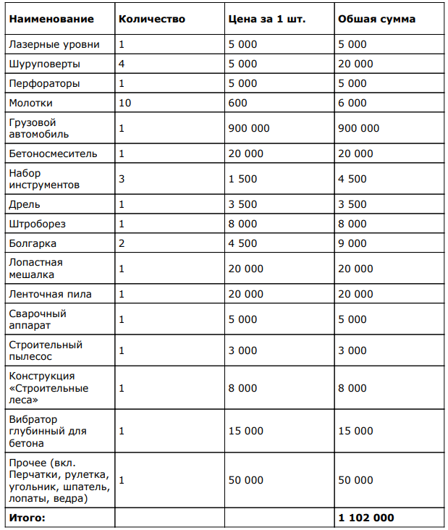**­­­­**

**Инвестиции на открытие**

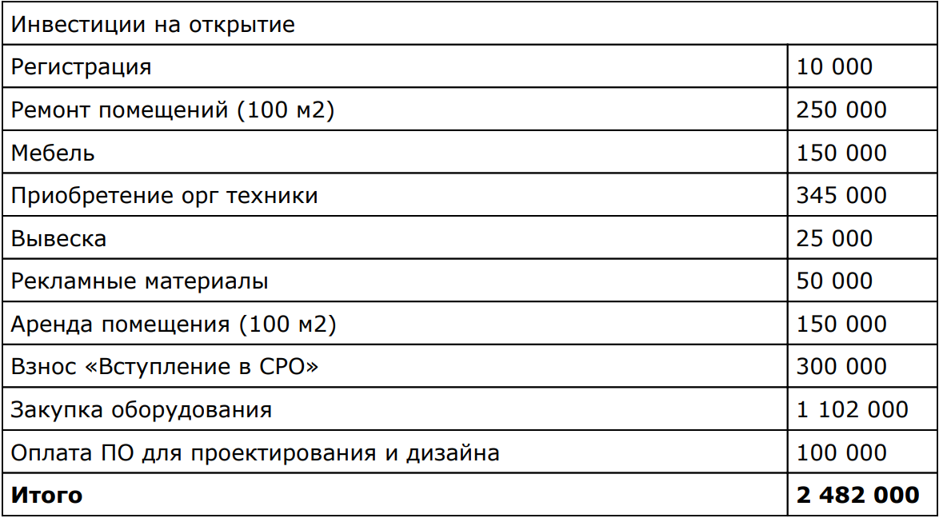 Общая сумма первоначальных инвестиций составляет 2 482 000 руб., включая оборудование. Средняя стоимость строительства 1 м2 загородного дома составляет 15 тыс.руб. Также необходимо учитывать другие источники дохода: проектирование, ремонт помещений, услуги дизайнера, авторский и технический надзор. По мере роста компании можно расширять услуги, которые также будут приносить дополнительную прибыль. Например, услуги по девелопменту или управлению объектами недвижимости. Средняя ежемесячная прибыль компании составляет 2 045 000 руб.

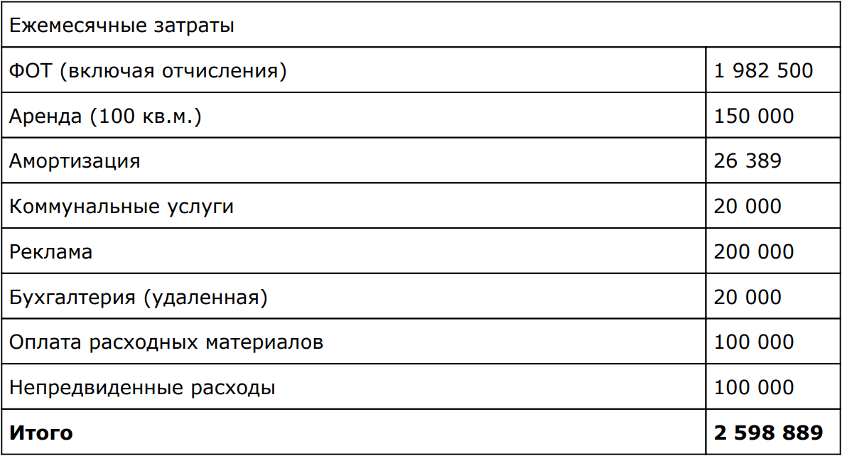**Ежемесячные затраты, руб.**

**Бизнес план строительной компании**

**Факторы риска**

Открытие строительной компании, как и любой другой вид деятельности, сопровождается определенными рисками. Необходимо заранее изучить все возможные риски.

Основными рисками являются:

* Неквалифицированные кадры

Необходимо, чтобы все сотрудники обладали знаниями и опытом в строительной отрасли. Большинство рабочих-строителей являются «самоучками», что сильно сказывается на качестве работы, а также повышает риск серьезных финансовых потерь. При выборе сотрудника или бригады необходимо тщательно изучить их опыт, посмотреть примеры прошлых работ, уточнить информацию о профильном образовании.

* Отсутствие работ/договоров с клиентами

Учитывая серьезную конкуренцию на рынке необходимо заранее продумать стратегию привлечения клиентов в свою компанию, максимально изучить тенденции рынка и предлагать клиентам самые совершенные и качественные услуги. Помимо этого, можно отдельно оказывать услуги по проектированию, дизайну и ремонту. Эти мероприятия позволят сократить сроки окупаемости проекта и получать стабильную прибыль.

* Отсутствие качественных поставщиков стройматериалов

Данный риск связан с тем, что большинство компаний пытаются сэкономить, используя некачественные стройматериалы или приобретая их у недобросовестных поставщиков. В качестве рекомендации, необходимо составить список заводов-изготовителей стройматериалов, а также спрашивать сертификаты соответствия на продукцию у оптовых поставщиков.